Практическая работа №4
Тема: Создание приложения с использованием строковых и цветовых ресурсов.
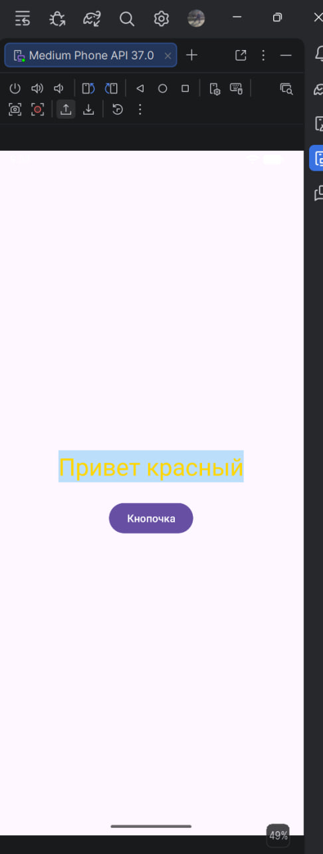
Рис. 4.1. Результат использования строковых и цветовых ресурсов
Вывод: В результате практической работы изучены правила создания и использования строковых и цветовых ресурсов Android-приложения.

